ZAPISNIK O PROVEDBI EDUKACIJE – GDPR USKLAĐENJE

Dokument: ZAP-EDU-GDPR-2025 v1.0
Datum edukacije: 20., 21. i 22. listopada 2025.
Prisustvovali: djelatnici Fintastic grupe (Pro savjetovanje d.o.o., Pro intermedius d.o.o., Pro zastupanje vl. Vjeko Peretić)
Mjesto održavanja: Zaharova 7, sala za sastanke
Predavač: dr.sc. Daniel Bara
Datum zapisnika: 11.11.2025.

SVRHA EDUKACIJE
Edukacija je provedena u sklopu Plana edukacije usklađenja s GDPR-om za 2025. godinu (PLAN-GDPR-2025) s ciljem podizanja svijesti zaposlenika o zaštiti osobnih podataka, obvezama u radu i pravilnoj primjeni internih politika.

RAZDOBLJE I PERIODIKA
Edukaciji su prisustvovali zaposlenici iz područja posredovanje u kreditima i osiguranju, obrade osobnih podataka klijenata i komunikacija s korisnicima te iz administrativnog odjela. Popis sudionika nalazi se u PRILOGU 1, koji čini sastavni dio ovog zapisnika. Plan se odnosi na kalendarsku godinu 2025. Aktivnosti se provode kvartalno, polugodišnje, godišnje ili po potrebi.

SADRŽAJ EDUKACIJE
Program edukacije obuhvatio je:
- Osnove Opće uredbe o zaštiti podataka (GDPR)
- Uloge voditelja i izvršitelja obrade
- Prava ispitanika i postupanje po zahtjevima
- Incidenti i povrede osobnih podataka
- Politike i procedure Fintastica (privole, retention, brisanje)
- Interni sustav evidencija i obveze zaposlenika

NAČIN PROVEDBE I PROVJERA ZNANJA
Edukacija je provedena na lokaciji tvrtke Zaharova 7 u sali za sastanke, u tri navrata jer je zbog veličine sale maksimalan broj sudionika 12. Edukacije je provedena kroz teorijskim dio te praktične primjere.
Nakon edukacije, svi sudionici su dobili zadatak pristupiti online ispitu putem Adventure Spirit Consulting portala za edukaciju, a rezultati se evidentiraju u sustavu automatski.

ZAKLJUČAK I PREPORUKE
Edukacija je uspješno provedena. Preporučuje se:
- Godišnje ponavljanje osnovne edukacije sa fokusom na konkretne primjere iz prakse
- Dodatne ciljane radionice za zaposlenike koji obrađuju osjetljive podatke (npr. kreditni posrednici)
- Evidentiranje rezultata ispita i potvrda o sudjelovanju u osobne dosjee zaposlenika

U Zagrebu, 11. studeni 2025.

Predavač:

dr. sc. Daniel Bara, DPO

Prilozi:
- Popis sudionika (Edukacija GDPR 22.10.2025..pdf)
- Screenshot / Izvještaj o rezultatima ispita na portalu

PRILOG 1. 1. Popis sudionika (Edukacija GDPR 22.10.2025..pdf)
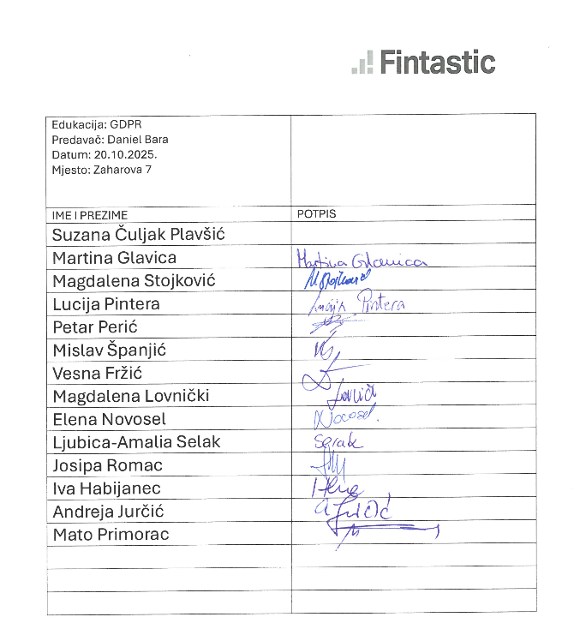
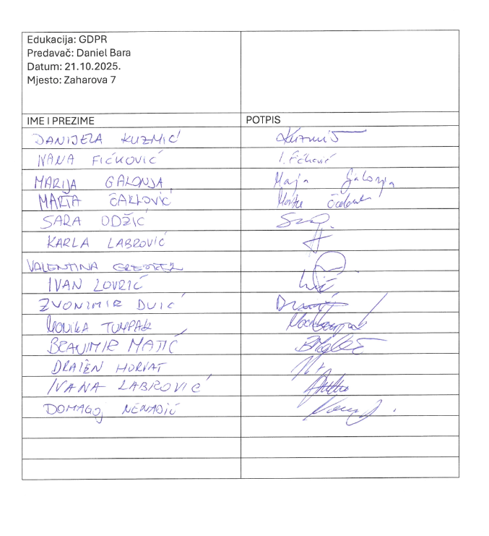
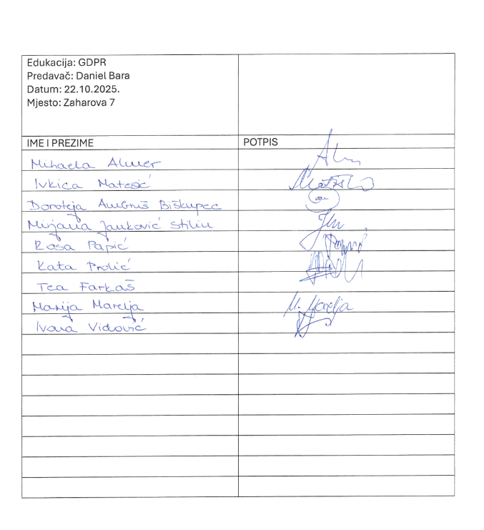

PRILOG 2. Screenshot / Izvještaj o rezultatima ispita na portalu
